**Список литературы для 6 класса**

**Обязательная литература:**

**Абрамов Ф. А. «Собачья гордость»**

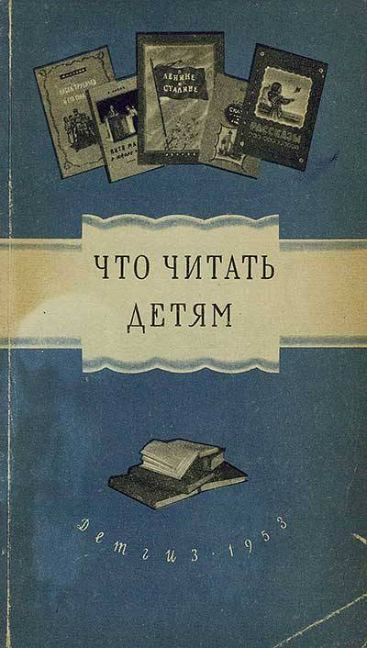 

**Абрамов Ф. А. «О чем плачут лошади»**

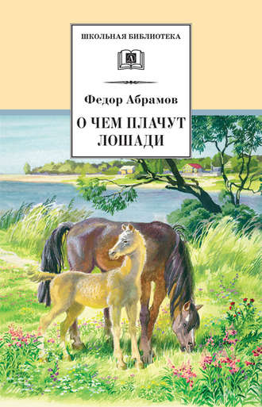 

**Андреев. Л. Н. «Петька на даче», «Ангелочек»**

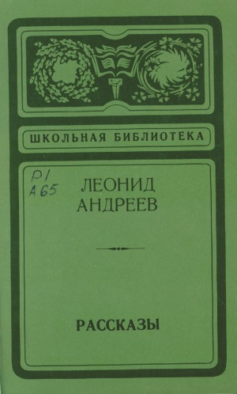 

**Астафьев В.П. «Монах в новых штанах», «Зачем я убил коростеля?», «Конь с розовой гривой»**

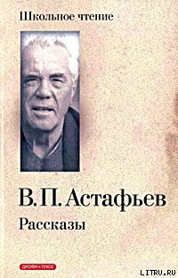 

**Гарин-Михайловский Н.Г. «Детство Темы»**

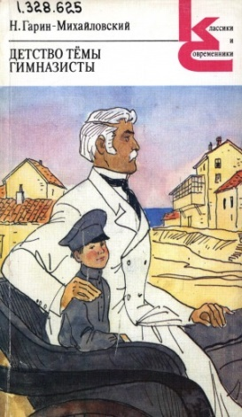 

**Гоголь Н.В. «Майская ночь, или Утопленница»**

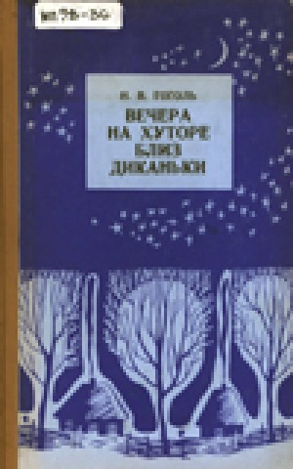  

**Лесков Н.С. «Человек на часах»**

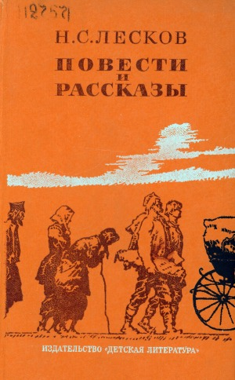  

**Некрасов Н.А. «Железная дорога»**

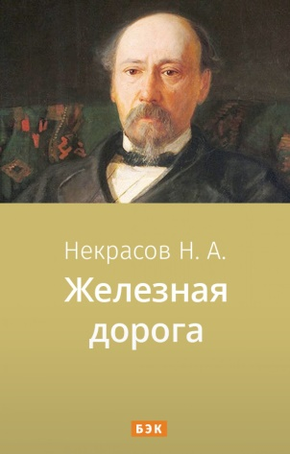 

**Платонов А.П. «Корова»**

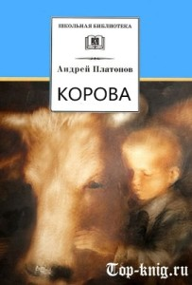 

**Пришвин М.М. «Таинственный ящик», «Синий лапоть»**

 

**Пушкин А.С. «Дубровский»**

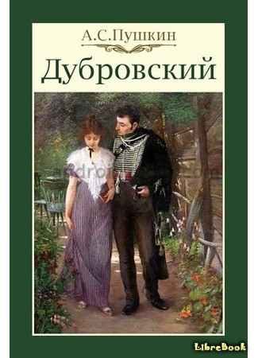 

**Тургенев И.С. Рассказы из цикла «Записки охотника»: «Бежин луг»**

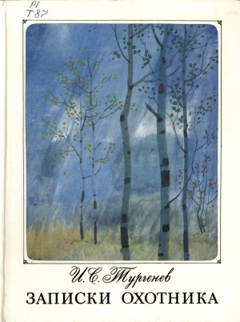 

**Чехов А.П. «Толстый и тонкий»**

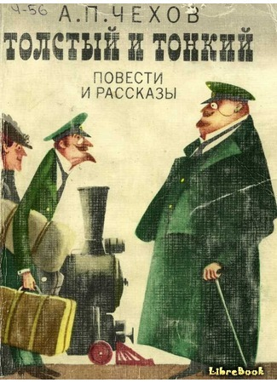 

**Шергин Б. «Детство в Архангельске», «Миша Ласкин».**

